Фотоотчет по исполнению мероприятия
«Реконструкция сетей уличного освещения по автодороге ул. Новая Свирица – ул. Старая Свирица»
Место съемки №1 начала автодороги ул. Новая Свирица - ул. Старая Свирица
Фотография до выполнения работ
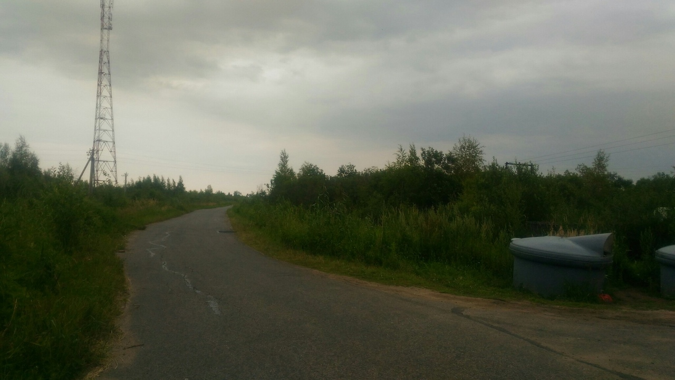
Фотография после выполнения работ:
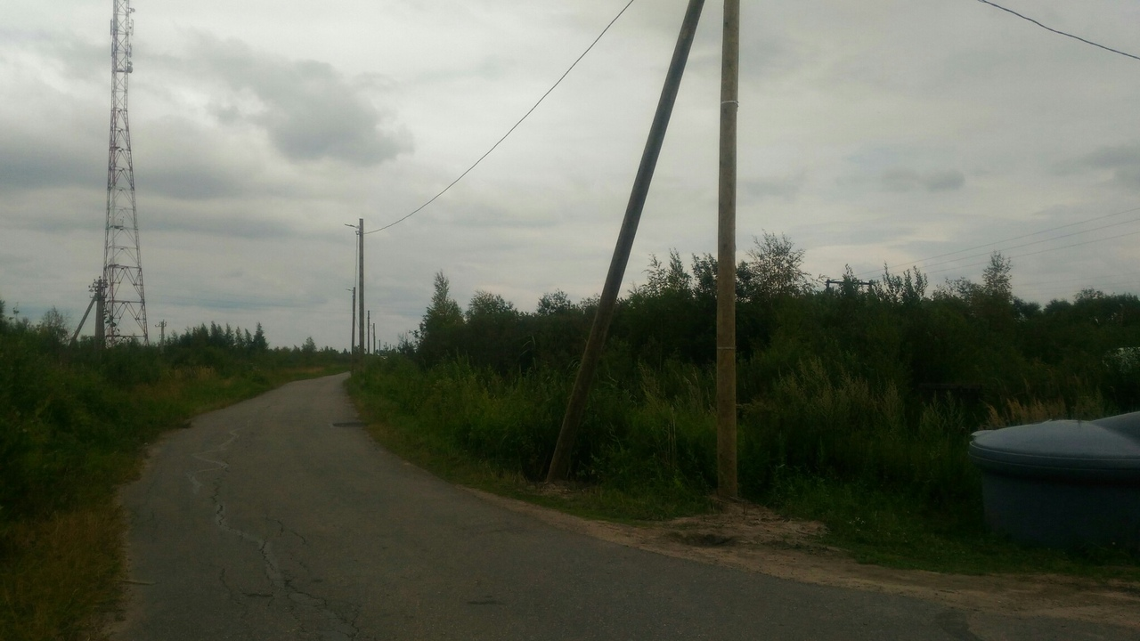

Место съемки №2 конец автодороги ул. Новая Свирица -ул. Старая Свирица

Фотография до выполнения работ
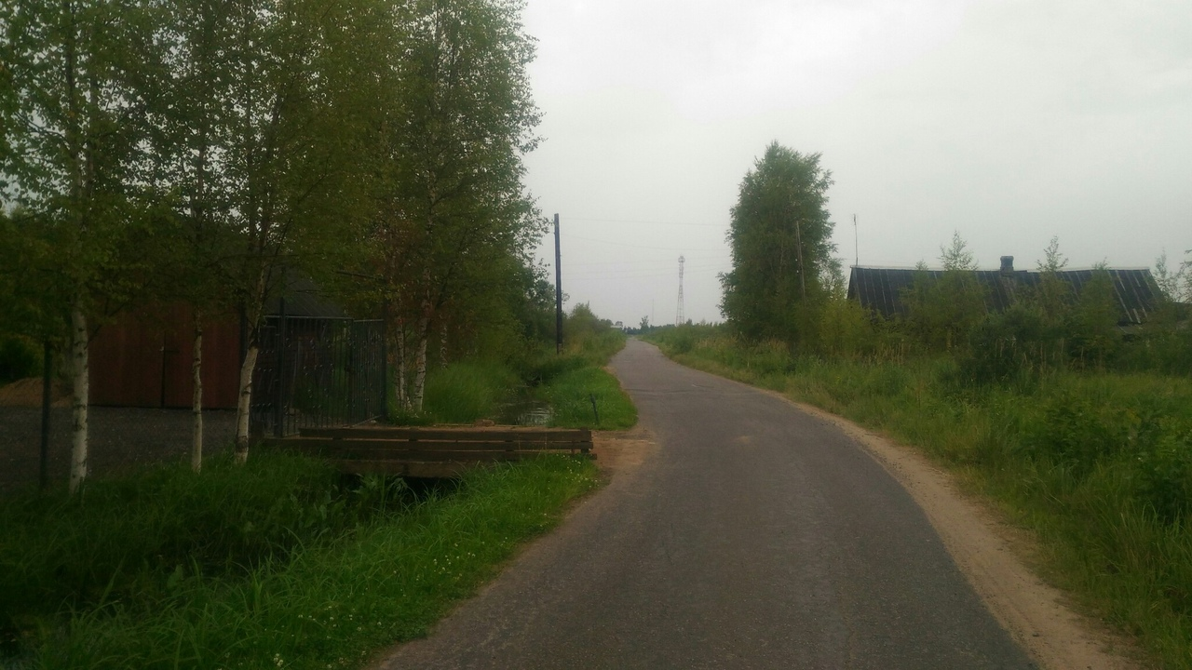

Фотография после выполнения работ:
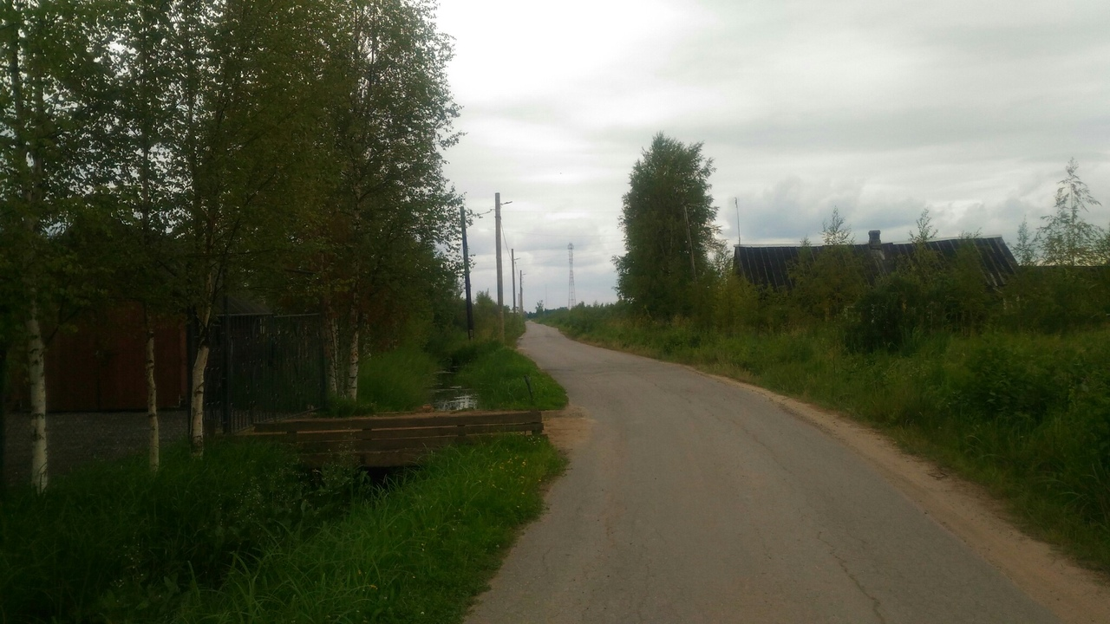

Фотография до выполнения работ
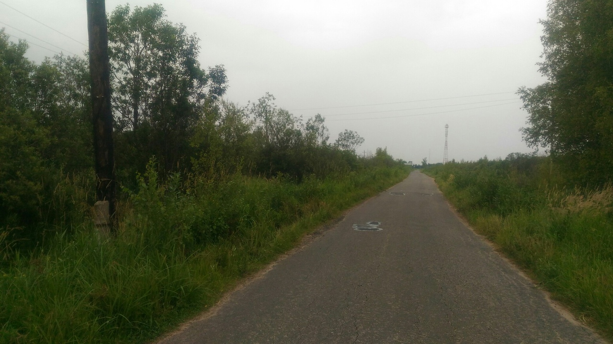

Фотография после выполнения работ:
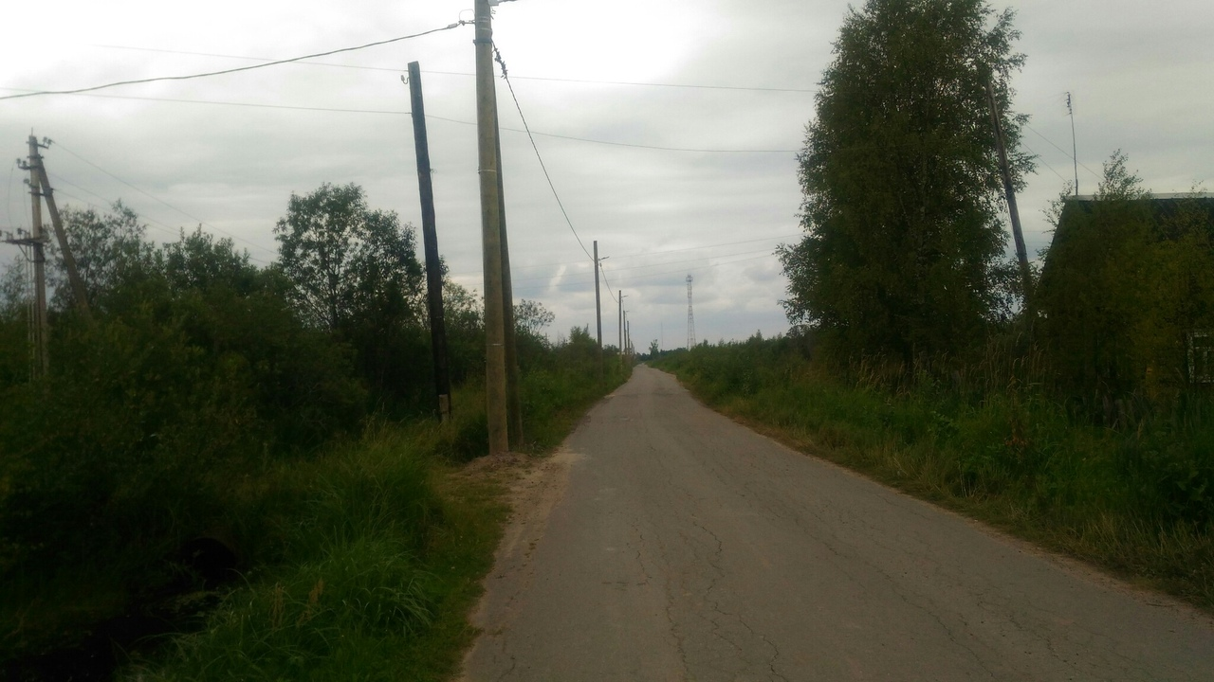

Фотография подключенной линии электропередач
